JEUX DE TESTS

- PROCEDURE D'AFFICHAGE

  - Affichage des choristes

Lorsqu'il n'y a pas de choriste, le message « « Aucune donnée à afficher » apparaît.

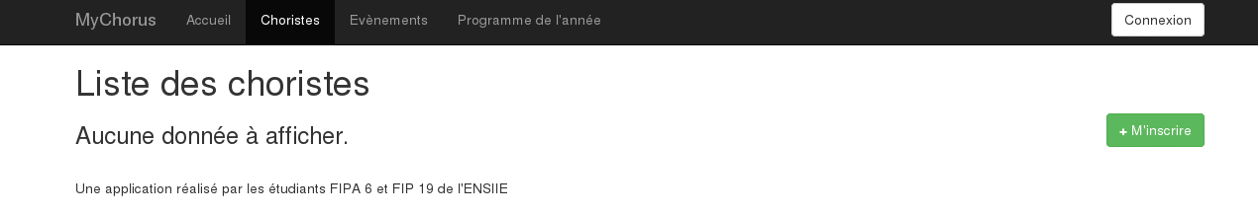
Lorsqu'un utilisateur n'était pas un choriste mais avait d'autres responsabilités, son nom et prénom n'étaient pas récupérés, voici ce qui s'affichait alors :


Ce problème a ensuite été résolu puisque l'on a ajouté tous les utilisateurs dans la table choriste.

  - Affichage des événements

Lorsqu'il n'y a pas d'événements, la la page ci-dessous est affichée :

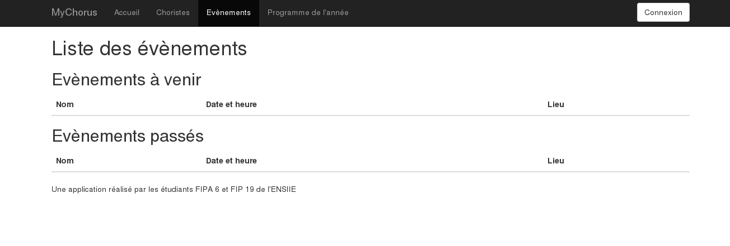
L'idéal serait d'afficher un message à la place des entêtes (nom, date et heure et lieu ) comme sur la page contenant la liste des choristes.

  - Affichage des programmes

Lorsqu'aucune œuvre n'est associée à un programme, l'onglet « Programme de l'année » affiche la page d'erreurs suivante :

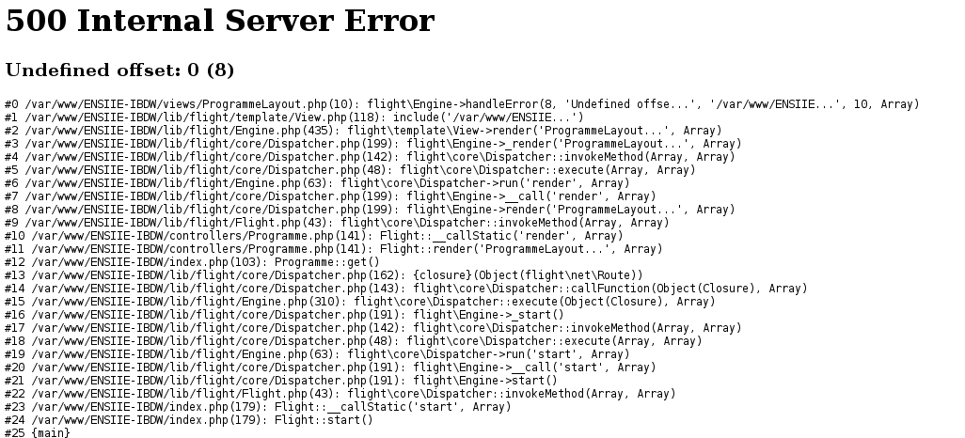
- PROCEDURE INTERACTIVE

  - Inscription des choristes

Un utilisateur qui s'inscrit sur le site peut rencontrer un message d'alerte lorsqu'il valide le formulaire sans modifier certains champs déjà pré-remplis :

